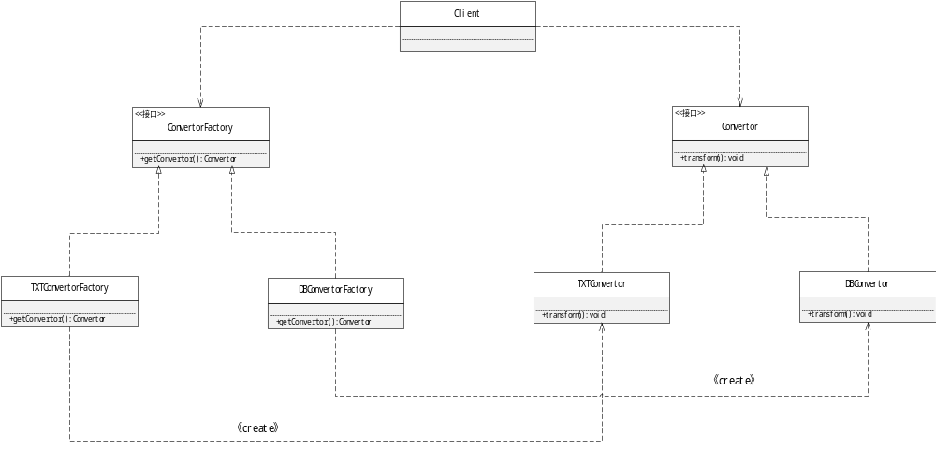
抽象类/接口Convertor充当抽象产品，其子类TXTConvertor、DBConvertor充当具体产品；抽象类/接口ConvertorFactory充当抽象工厂，其子类TXTConvertorFactory、DBConvertorFactory充当具体工厂。

